ОСЕННИЕ ПАЛЬЧИКОВЫЕ ИГРЫ 🍁

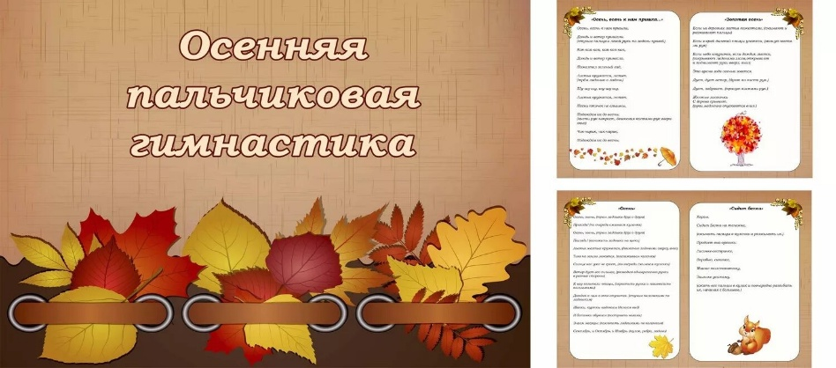1. «Осенние листья»  
Раз, два, три, четыре, пять,  
(Загибаем пальчики, начиная с большого.)  
Будем листья собирать.   
(Сжимаем и разжимаем кулачки.)   
Листья берёзы,  
(Загибаем пальчики, начиная с большого.)

Листья рябины,   
Листики тополя,  
Листья осины,   
Листики дуба мы соберём,  
Маме осенний букет отнесём.  
(«Шагаем» по столу средним и указательным пальцем)

🔅2. «Осень»

Ветер по лесу летал,  
(Плавные, волнообразные движения ладонями)  
Ветер листики считал:  
Вот дубовый,  
(Загибаем по одному пальчику на обеих руках)  
Вот кленовый,  
Вот рябиновый резной,  
Вот с березки — золотой,  
Вот последний лист с осинки  
(Спокойно укладываем ладони на стол)  
Ветер бросил на тропинку.

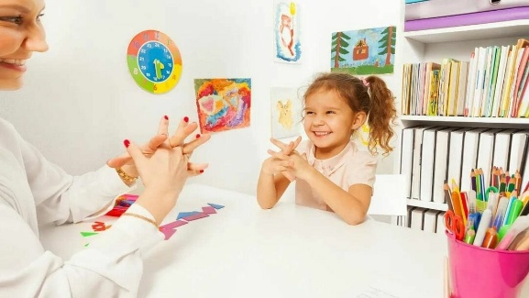

🔅3. «Осень, осень к нам пришла…»

Осень, осень к нам пришла,  
Дождь и ветер принесла.  
(Стучим пальцем левой руки по ладони правой)  
Кап-кап-кап, кап-кап-кап,  
Дождь и ветер принесла.  
Пожелтел зеленый сад,  
Листья кружатся, летят.  
(Трём ладонью о ладонь)  
Шу-шу-шу, шу-шу-шу,   
Листья кружатся, летят.   
Песни птичек не слышны,   
Подождем их до весны.  
(Кисти рук накрест, движения кистями рук вверх-вниз)  
Чик-чирик, чик-чирик,  
Подождем их до весны.

🔅4. "Осень".

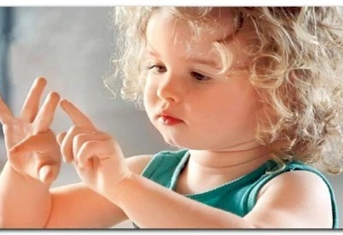Ветер северный подул: "С-с-с-с", (дуем)  
Все листочки с веток сдул...(пошевелить пальчиками и подуть на них)  
Полетели, закружились и на землю опустились (помахать ручками в воздухе)  
Дождик стал по ним стучать  
Кап-кап-кап, кап-кап-кап!" (постучать пальцами правой руки по ладошке левой руки)  
Град по ним заколотил, (щепотью правой руки постучать по левой ладошке)  
Листья все насквозь пробил. (постучать кулачком правой руки по левой ладошке)  
Снег потом припорошил, (плавные движения кистями рук вперёд- назад)  
Одеялом их накрыл. (положить правую ладонь на левую)